Место занятия в расписании |  | Тема | Цели |  | Задачи | Контрольные вопросы и задания | Д/з
Дата | 01.10.21 | Степенная функция, её свойства и график. | Дидактическая | Определить степенную функцию, ознакомить студентов с графиком и свойствами степенной функции в зависимости от вида показателя. | 1) Определить степенную.  2) Рассмотреть степенные функции, их графики и свойства в зависимости от вида показателя степени. | 1) Какая фукция является степенной?  2) Назовите свойства степенной функции с четным натуральным показателем.  3)Назовите свойства степенной функции с нечетным натуральным показателем.  4)Назовите свойства степенной функции с нечетным целым отрицательным показателем.  5) Назовите свойства степенной функции с четным целым отрицательным показателем. | [Ло-1].  Алгебра 10-11 кл. Базовый уровень / Ш.А. Алимов и др. - М.: Просвещение, 2013. – 271 с.  Изучить §6, решить №119(1).
Группа | 1Т0 |  | Развивающая | Развивать логическое мышление и память.
Пара | I |  | Воспитательная | Воспитывать любознательность и самостоятельность.
№ занят. | 14

Подтвердить своё присутствие на занятии. Составить конспект при помощи лекции и учебника Алгебра 10-11 кл. Базовый уровень / Ш.А. Алимов и др. - М.: Просвещение, 2013. – 271 с. выполнив все задания и требования. Фото конспекта отправить на почту elenabragina7@gmail.com до 02.10.21 включительно. Конспект должен быть составлен в рамках рабочего времени, отведенного на занятие по математике.
01.10
Степенная функция, её свойства и график.

1) Запишите в конспект определение и общий вид степенной функции (стр.39, §6).
2) Изучите и запишите степенную функцию с четным натуральным показателем, её свойства, нарисуйте график (стр.41, §6).
3) Изучите и запишите степенную функцию с нечетным натуральным показателем, её свойства, нарисуйте график (стр.42, §6).
4) Изучите и запишите степенную функцию с отрицательным четным целым показателем, её свойства, нарисуйте график (стр.42, §6).
5) Изучите и запишите степенную функцию с отрицательным нечетным целым показателем, её свойства, нарисуйте график (стр.43, §6).
Лекция.
Тема: Степенная функция. Ее свойства и график.
План:
1) Определение степенной функции.
2) Степенная функция с натуральным четным показателем, ее график и свойства.
3) Степенная функция с натуральным нечетным показателем, ее график и свойства.
4) Степенная функция с четным целым отрицательным показателем, ее график и свойства.
5) Степенная функция с нечетным целым отрицательным показателем, ее график и свойства.
Литература:
Основные источники:
Алгебра и начала анализа. 10-11кл. Базовый уровень / Ш.А. Алимов и др. - М.: Просвещение, 2013. – 271 с.
Контрольные вопросы:
1) Какая фукция является степенной?
2) Назовите свойства степенной функции с четным натуральным показателем.
3)Назовите свойства степенной функции с нечетным натуральным показателем.
4)Назовите свойства степенной функции с нечетным целым отрицательным показателем.
5) Назовите свойства степенной функции с четным целым отрицательным показателем.
1) Степенной называется функция, заданная формулой у = $kх^{р}$ где , p – некоторое действительное число.
Вы уже знакомы с функциями: у=х, у=х², у=х³, у=$\frac{1}{х}$ . Все эти функции являются частными случаями степенной функции. Свойства степенной функции зависят от свойств степени с действительным показателем. Рассмотрим степенную функцию, ее график и свойства в зависимости от вида показателя степени.
2) Показатель - чётное натуральное число. Тогда степенная функция где n – натуральное число, обладает следующими свойствами:
1) Область определения функции - множество всех действительных чисел: D(y)=(−; +).
2) Область значений функции – множество неотрицательных чисел, если k>0:
множество неположительных чисел, если k<0:
3) Функция является чётной, её график симметричен относительно оси Oy.
4) Если k>0, то функция убывает при х (- ; 0] и возрастает при х [0; + ).
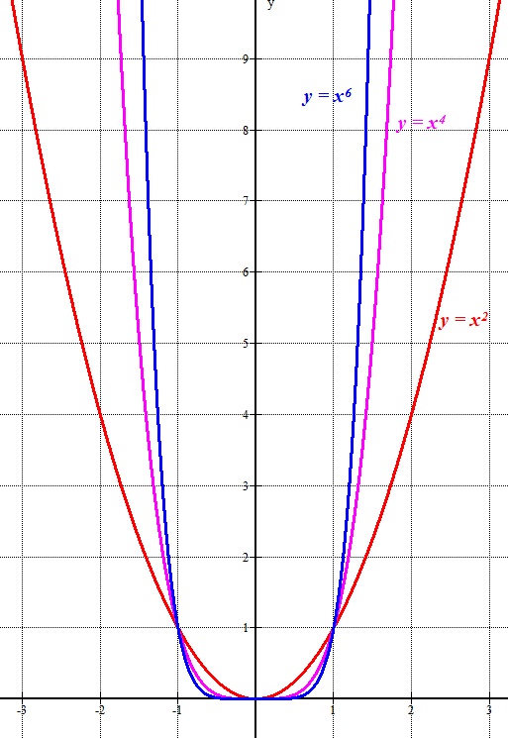
Графиком степенной функции с чётным натуральным показателем является парабола п-ой степени, симметричная относительно оси ординат, с вершиной в начале координат, ветви которой направлены вверх, если k>0, и вниз, если k<0 .

3) Показатель - нечётное натуральное число. Тогда степенная функция где n – натуральное число, обладает следующими свойствами:
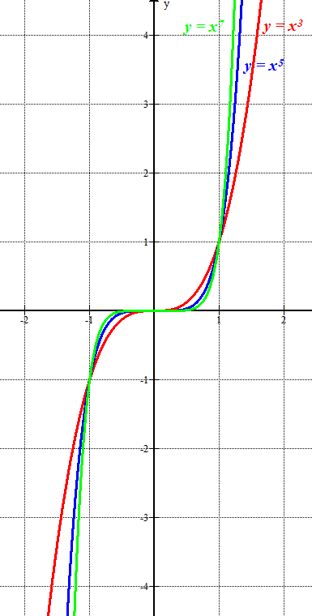
1) Область определения функции - множество всех действительных чисел: D(y)=(−; +).
2) Область значений функции – множество всех действительных чисел: Е(y) = (−; +).
3) Функция является нечётной, её график симметричен относительно начала координат.
4) Если k>0, функция возрастает при х (- ; +).
Если k<0, функция убывает при х (- ; +).

Графиком степенной функции с нечётным натуральным показателем является парабола п-ой степени с вершиной в начале координат (точке (0;0)), симметричная относительно начала координат, ветви которой расположены в I и III четвертях, если k>0; и во II и IV четвертях, если k<0.
4)Показатель - чётное целое отрицательное число. Тогда степенная функция где n – натуральное число, обладает следующими свойствами:
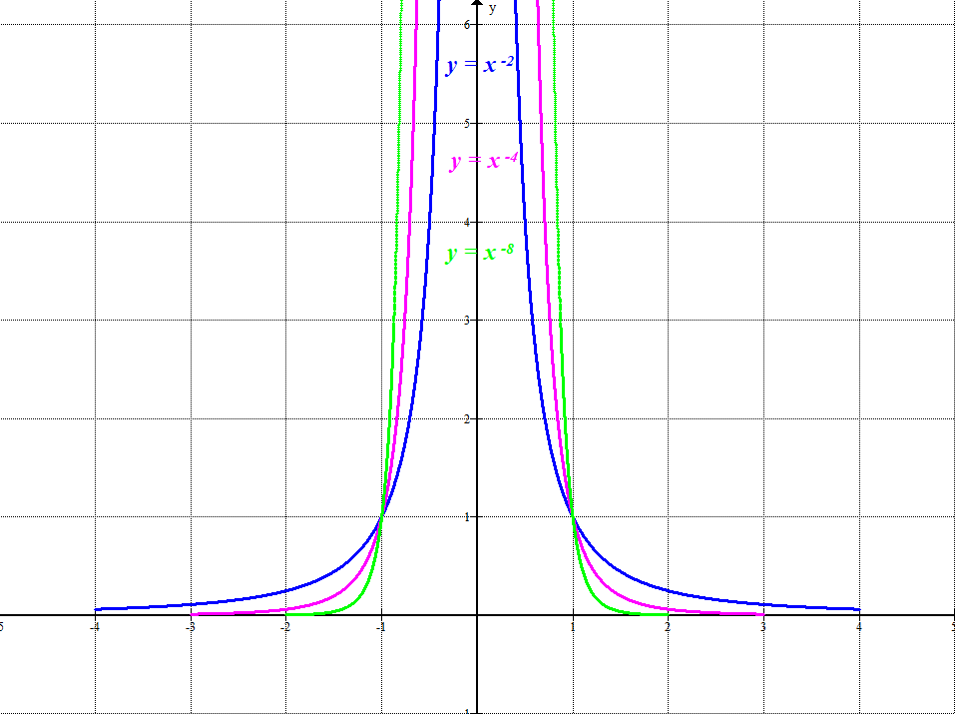
1) Область определения функции: все действительные числа, кроме 0.
2) Область значений функции - множество всех положительных чисел, если k>0: Е(y) =(0; +);
множество всех отрицательных чисел, если k<0: Е(y) =(-; 0).
3) Функция является чётной, её график симметричен относительно оси Оу.
4) Если k>0,, функция возрастает при х (- ; 0), убывает при х (0; + ).
Если k<0, функция убывает при х (- ; 0), возрастает при х (0; + ).

5) Показатель - нечётное целое отрицательное число. Тогда степенная функция где n – натуральное число, обладает следующими свойствами:
1) Область определения функции: все действительные числа, кроме 0.
2) Область значений функции: все действительные числа, кроме 0.
3) Функция является нечётной, её график симметричен относительно начала координат.
4) Если k>0, функция убывает.
Если k<0, функция возрастает.
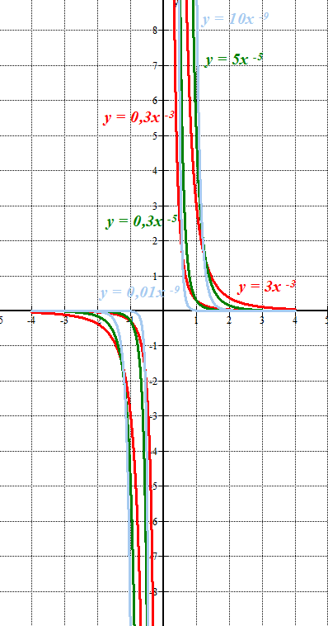
Графиком степенной функции является гипербола п-ой степени, симметричная относительно начала координат, не пересекающая оси координат и его ветви расположены в I и III четвертях, если k<0, и во II и IV четвертях, если k<0.

